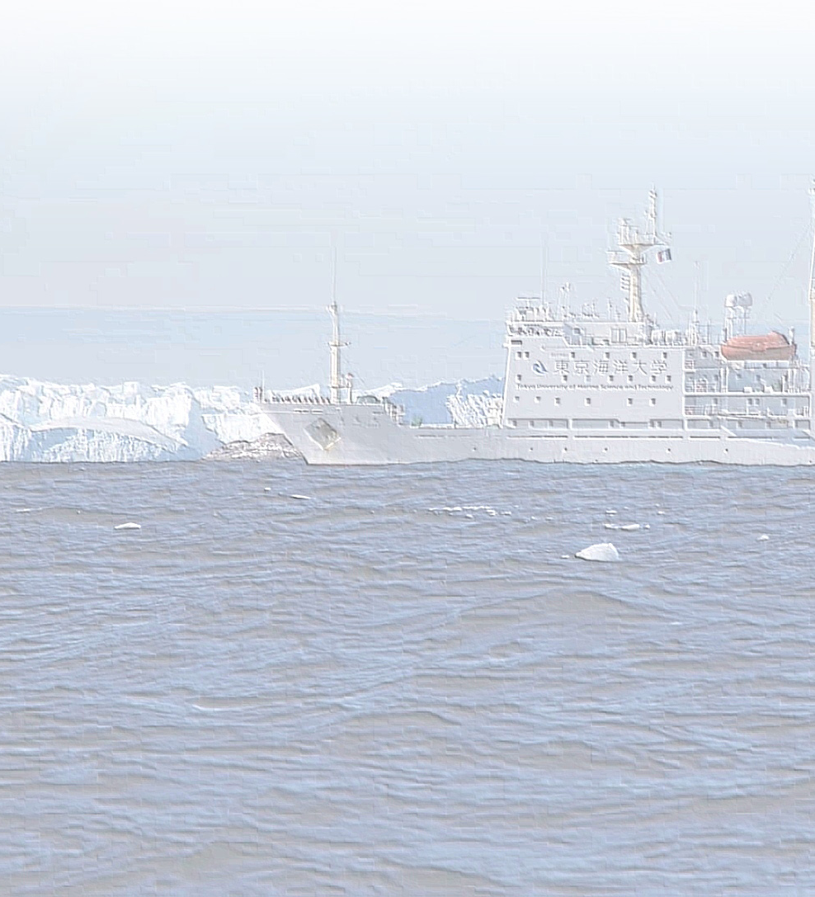
东京海洋大学
海洋科学技术学科硕士课程
海洋环境与能源的国际专业人才培养项目（JCK项目）
招收2020年4月与10月入学的学生
项目概要
在现有海洋科学技术研究科各专业课程的基础上，
增加与海洋开发与利用相关的实践教育课程，
实现海洋环境的保护和能源的可持续利用，
从而培养具备全面专业知识的高级专业人才。
项目的特征
- 优先录取中国与韩国国内参与本项目合作院校的学生
- 利用调查船进行环境调查实习的同时，在相关企业也进行实习
- 设有与环境和能源利用相关的实控操作演习课程
- 设有入学前的网上日语教育以及入学后的日语和英语补习课程
- 免除入学费以及第一年的学费(535,800日元)，学生宿舍可优先入住
(第２年的学费可申请减免，可申请奖学金)

详见 https://www.g2.kaiyodai.ac.jp/main/JCK-program/ja/staff.html l 以及向所属大学的相关担当咨询
招生信息
- 招生对象：具有大学本科以上文凭或于2020年7月毕业预定者
- 入学时间：2020年4月或10月（因所属大学而异）
- 学制：2年（包括硕士论文研究）
- 授予学位：硕士（海洋科学或工学）
- 一年的招生人数：15名（本项目一年招生总数）
- 选拔方式：在本项目合作学校中进行选拔和面试
- 选拔时间：2019年11月～2020年3月（具体时间待定，因所属大学而异）
For universities in
The Consortium only

